114學年度
國立中山大學
課程名稱
題目HW5
作業/成果報告/專題
算術處理機技術
8x8:
授課教師:蕭勝夫
學生學號/班級/姓名: 魏梵笙

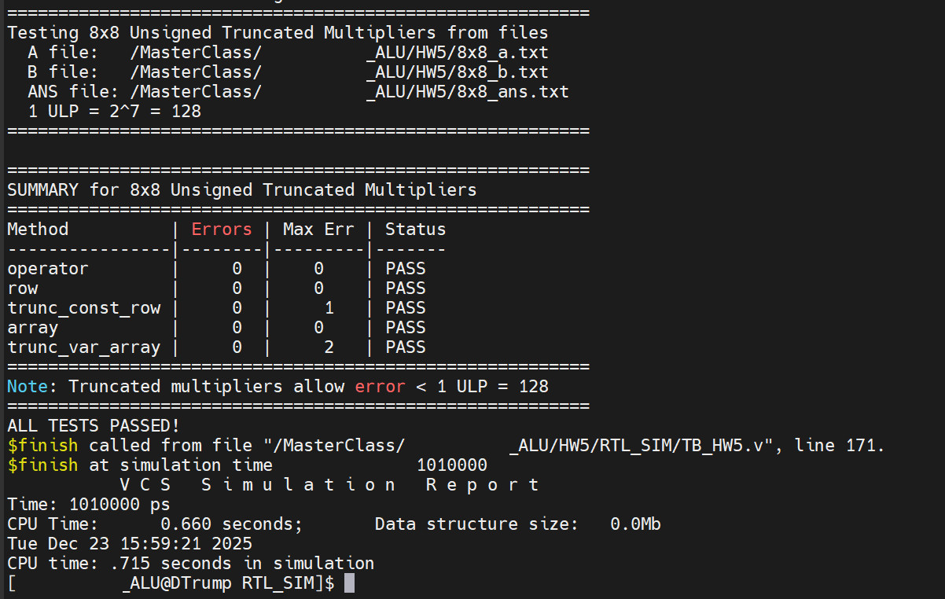
16x16:
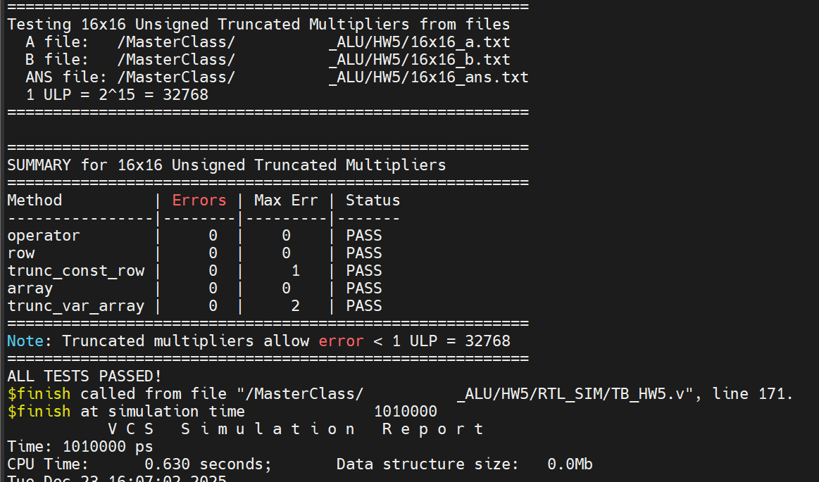
功能皆正確

post_sim 波形圖:
8x8:
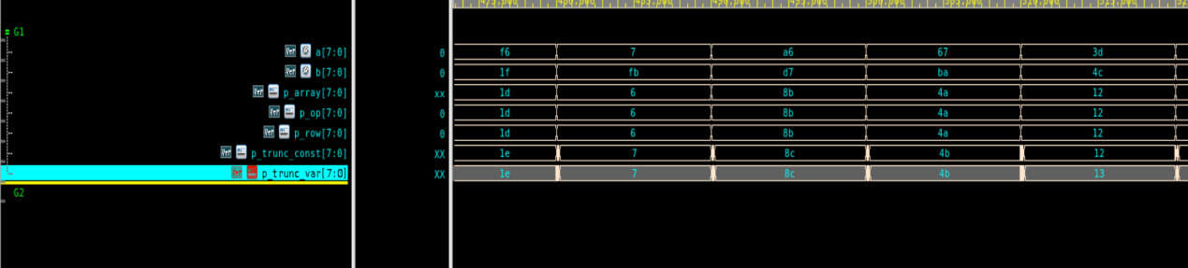
16x16:
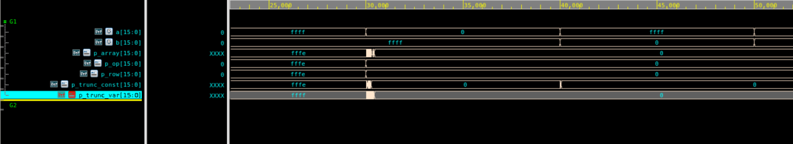
Table 1. 8x8 Unsigned Multiplier Comparison
8x8 unsigned |  | area(um2) | time(ns) | power(uW)
8x8 unsigned |  | CL(total) | delay | dynamic | leakage | total
operator | area | 65.99 | 9.6 | 5.7394 uW | 23.8229 nW | 5.7633e-03 mW
operator | mid | 67.32 | 4.85 | 11.2561 uW | 23.8229 nW | 1.1280e-02 mW
operator | delay | 112.64 | 0.19 | 503.98 uW | 115.7885 nW | 0.5041 mW
row | area | 102.28 | 9.5 | 6.2791 uW | 54.4 nW | 6.33e-03 mW
row | mid | 102.28 | 4.87 | 12.24 uW | 54.42 nW | 1.23e-02 mW
row | delay | 172.6 | 0.24 | 398.8uW | 161.5 nW | 0.399 mW
trunc_const_row | area | 66.925442 | 9.48 | 4.8481 uW | 24.6232 nW | 4.8728e-03 mW
trunc_const_row | mid | 67.312 | 4.89 | 9.3988 uW | 24.6232 nW | 9.4235e-03 mW
trunc_const_row | delay | 180.558724 | 0.2996 | 429.4821 uW | 201.4892 nW | 0.4297 mW
array | area | 66.925442 | 9.49 | 4.8430 uW | 24.6232 nW | 4.8676e-03 mW
array | mid | 87.5 | 4.88 | 10.9381 uW | 66.2904 nW | 1.1004e-02 mW
array | delay | 173.81 | 0.28 | 402.6382 uW | 175.7976 nW | 0.4028 mW
trunc_var_array | area | 70.29 | 9.46 | 5.1348 uW | 28.2413 nW | 5.1630e-03mW
trunc_var_array | mid | 78.537602 | 4.88 | 11.2233 uW | 55.3547 nW | 1.1279e-02 mW
trunc_var_array | delay | 162.9331 | 0.34 | 354.0956 uW | 167.4955 nW | 0.3543 mW

Table 2. 16x16 Unsigned Multiplier Comparison
16x16 unsigned |  | area(um2) | time(ns) | power(uW)
16x16 unsigned |  | CL(total) | delay | dynamic | leakage | total
operator | area | 253.03 | 9.05 | 27.5509 uW | 85.4592 nW | 2.7636e-02 mW  1
operator | mid | 253.03 | 4.7 | 58.6189 uW | 85.4592 nW | 5.8704e-02 mW
operator | delay | 361.84 | 0.26 | 1.5772 mW | 337.8579 nW | 1.5776 mW
row | area | 406.78 | 9 | 34.8143 uW | 222.7447 nW | 3.5037e-02 mW
row | mid | 410.78 | 4.75 | 65.9031 uW | 222.7462 nW | 6.6126e-02 mW
row | delay | 713.57 | 0.49 | 1.0374 mW | 625.0065 nW | 1.0380 mW  1
trunc_const_row | area | 248.9875 | 9.228 | 20.5252 uW | 94.5697 nW | 2.0620e-02 mW
trunc_const_row | mid | 258.987 | 4.85 | 42.3199 uW | 94.5697 nW | 4.2415e-02 mW
trunc_const_row | delay | 648.82 | 0.464 | 1.1086 mW | 704.7826 nW | 1.1093 mW
array | area | 392.73 | 8.94 | 37.2461 uW | 307.0696 nW | 3.7553e-02 mW
array | mid | 395.7398 | 4.77 | 69.8071 uW | 307.0696 nW | 7.0114e-02 mW
array | delay | 847.013776 | 0.595 | 1.3773 mW | 954.5947 nW | 1.3782 mW
trunc_var_array | area | 297.665 | 9.055 | 30.2443 uW | 219.4098 nW | 3.0464e-02 mW
trunc_var_array | mid | 298.665 | 4.83 | 56.7002 uW | 219.4098 nW | 5.6920e-02 mW
trunc_var_array | delay | 524.41 | 0.61 | 855.90 uW | 582.5029 nW | 0.8565 mW

測資產生的方式是使用 Python 腳本生成100組測試向量。首先加入邊界測試案例，包含零乘零、最大值乘最大值、以及各種極端組合如 0x7F 乘 0x80 等情況，這些邊界案例最容易觸發截斷乘法器的最大誤差。剩餘的測試向量則使用固定隨機種子產生，確保每次執行結果可重現。對於每一組輸入 a 和 b，計算其無符號乘積，然後取乘積的高位元部分作為預期答案，例如 8x8 乘法產生 16 位元結果，我們只取高 8 位元作為 golden answer 寫入 ans.txt 檔案。
驗證硬體答案的方式是將五種乘法器的輸出與檔案中讀取的預期答案進行比較。對於精確乘法器如 operator、row 和 array，只要輸出與預期答案完全相同就算通過。對於截斷乘法器如 trunc_const_row 和 trunc_var_array，則計算輸出與預期答案的絕對差值，只要這個差值小於一個 ULP 就算通過，同時記錄所有測試案例中出現的最大誤差值。
截斷乘法器確實存在誤差，這是設計上刻意為之的取捨。誤差的來源是我們省略了部分乘積矩陣中較低位元的列，這些被截斷的部分乘積本來會對最終結果產生進位貢獻，省略之後就損失了這些精度。為了補償這個損失，常數校正方法是加入一個固定的校正常數，這個常數大約等於被截斷部分的平均值。變數校正方法則更進一步，除了加入捨入常數之外，還把被截斷邊界那一列的部分乘積位元加總後併入保留區域，這樣可以根據實際輸入資料動態補償，理論上能獲得更好的精度，但從實測結果來看常數校正的最大誤差反而比變數校正小，這可能與所選的 k 值和測試資料分布有關。

